הקקטוסיה של הנכדים,
של דליה וגידי
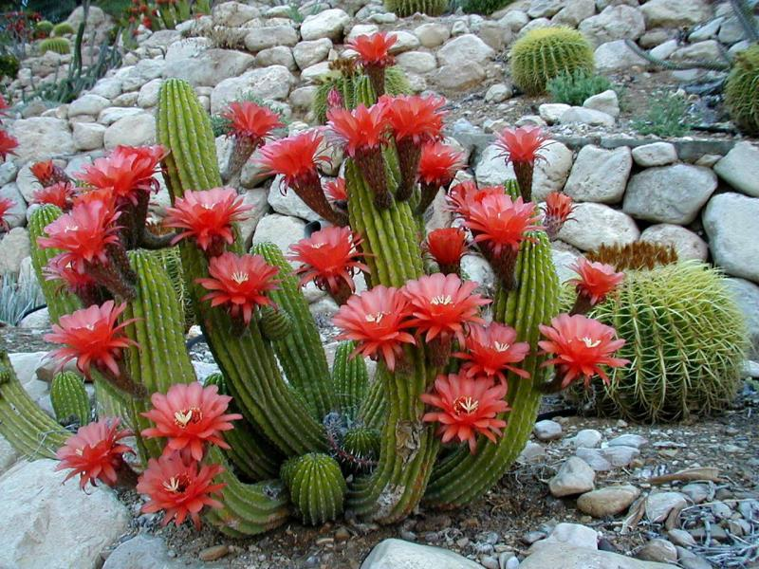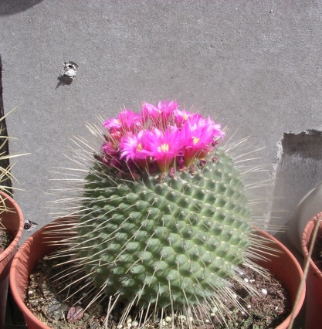

ביום ששי הקרוב, 26.5, בשוק הקהילתי, תוכלו לפגוש אותנו ליד הדוכן שלנו.
אנחנו מציעים לכם צמחים סוקולנטים , כולל קקטוסים, חלבלובים, אלוֹוֶרָה ועוד, בעציצים. גדולים וקטנים. לבית, למרפסת, לחצר - בשמש ובצל, גם לשתילה באדמה.
המתכוננים לגנן בקרוב: מים לגינון הם יקרים. העדיפו סוקולנטים,
חסכנים במים, שדורשים רק מעט טיפול.
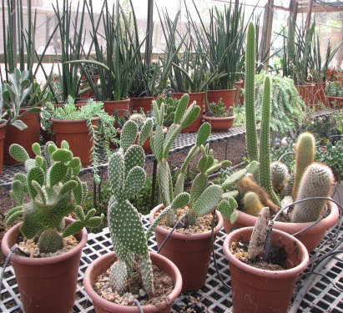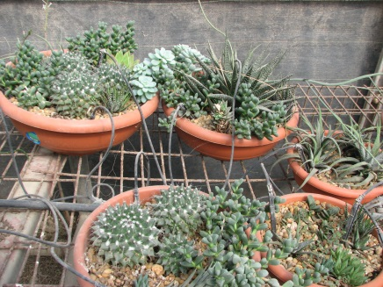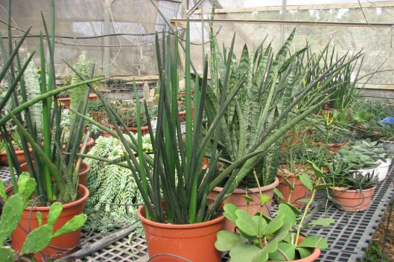
תוכלו לפגוש אותנו גם במשתלה ,במשקו של סבא. שם אנחנו נדקרים ומתלכלכים, ואתם תקבלו יופי של צמחים, גם כאלה שלא נוכל לסחוב לשוק הקהילתי. 0537459731.

